Landeshauptstadt Magdeburg
Änderungsantrag |  |  | Zum Verhandlungsgegenstand | Datum
DS0446/23/47 | öffentlich | DS0446/23 |  | 06.11.2023

Absender
CDU-Ratsfraktion

Gremium | Sitzungstermin
Finanz- und Grundstücksausschuss | 10.11.2023
Stadtrat | 11.12.2023

Kurztitel
Haushaltsplan 2024 – Grundsteuer B

Der Stadtrat möge beschließen:

Die Grundsteuer B wird ab 2024 auf den Hebesatz von 450 v.H. festgesetzt.

Begründung:

Der Stadtrat hat ab 2012 den Hebesatz auf 495 v.H. festgelegt. Hintergrund war ein Haushaltsdefizit. Dieser Hebesatz sollte nur drei Jahre gelten. Er ist seitdem nicht wieder auf 450 v.H. gesenkt worden. Der Stadtrat sollte sich an seine eigenen Beschlüsse halten. Je höher der Hebesatz desto höher steigen auch die Mietnebenkosten. Neben vielen Teuerungspositionen sollte auch diese überdacht werden.

Weitere Begründungen ggf. mündlich.

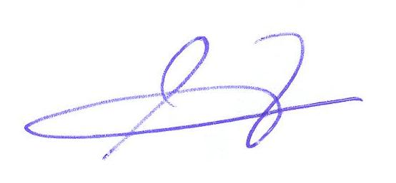
Michael Hoffmann
Stadtrat CDU-Ratsfraktion

